Cahier de voyage au pays réel
Le DCP artisanal ou la pêche miraculeuse

Cela faisait longtemps depuis que j’avais suggéré à mon ami Abel Edmond, psychologue haïtien-canadien qui entreprend des actions humanitaires au versant sud de l’Île de la Tortue, d’introduire à l’intention des marins et pêcheurs de la zone le concept DCP ou Dispositif de Concentration de Poisson.
Durant ma première visite sur l’ile, j’avais appris que des bancs de poissons d’espèces divers passent par le canal entre l’île et la grande terre. De juillet à août c’est le défilé des « carangues » et des « bonik » ou thons, de novembre à décembre s’amènent les dorades, les « chara » ou wahoo et les « jofi » qui migrent vers d’autres cieux. Personne ne peux me dire d’où ils viennent et où ils vont. Toutefois, les histoires de pêche miraculeuse pullulent dans la zone. « En une journée, j’ai attrapé une fois plus de 20 dorades » dit Jonis le capitaine. « Tout le monde arrive à pêcher des carangues avec des « laye » en juillet et en août, mais nous n’avons pas les moyens pour les attraper tous » me dit Bernard.
En effet, c’est une fortune qui passe chaque année sous le nez des pêcheurs, alors qu’ils n’arrivent à attraper qu’un millième de ces poissons qui se vendent à des prix intéressants, tels que la dorade pour laquelle on peut obtenir 25 dollars haïtiens par livre.
Sous-équipé et armé seulement de lignes et de « zen » (hameçon), le pêcheur de l’île doit s’astreindre à prendre un poisson à la fois alors qu’au Japon, par exemple, les pêcheurs sont munis de gros bateaux équipés de larges filets pouvant tirer plus de 40 tonnes de poissons à la fois . En principe, les pêcheurs de l’ile n’auraient qu’à travailler de juillet à décembre tout en gagnant bien leur vie.
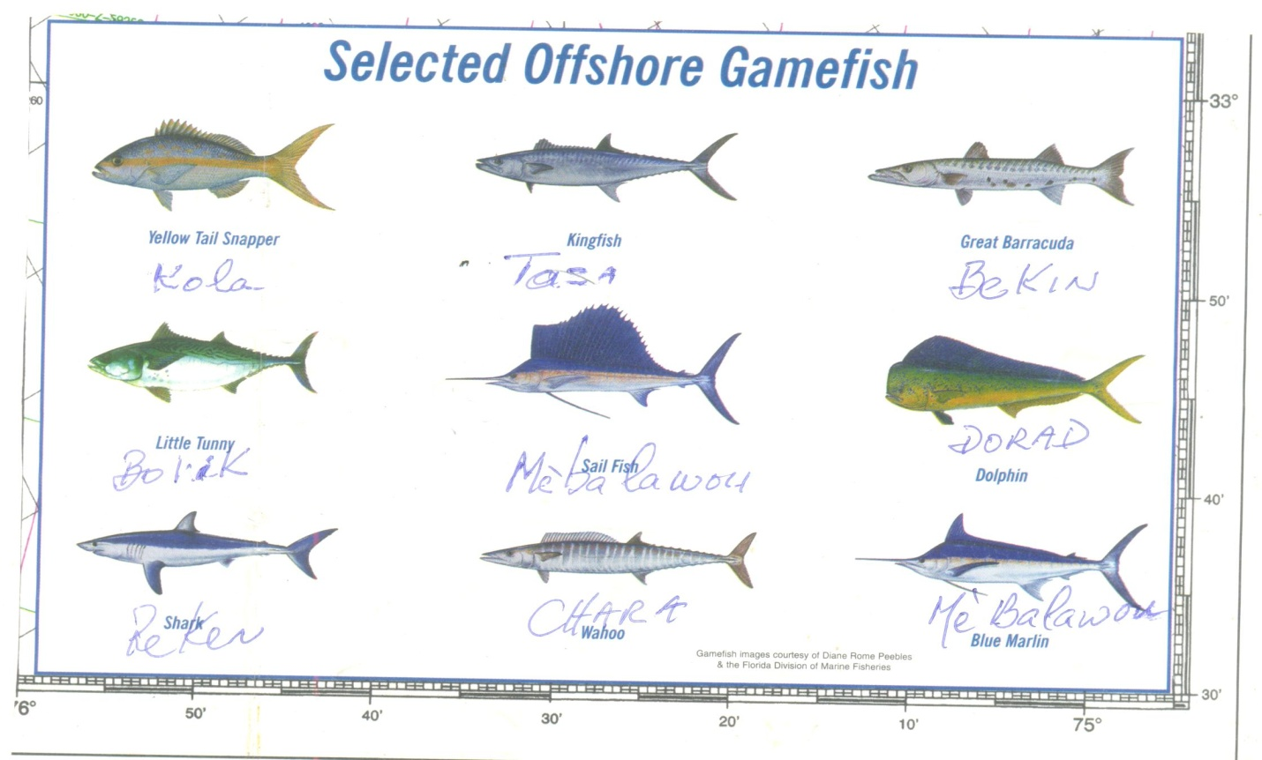
Des pêcheurs dominicains viennent régulièrement dans les eaux territoriales haïtiennes profiter de cette manne du ciel sans aucune réaction de nos dirigeants. Nos pêcheurs seraient pendus s’ils osaient faire autant dans les eaux territoriales dominicaines.
Finalement, je reçois l’appel d’Abel qui me dit qu’il est sur l’ile et me suggère d’amener mon ami Max qui est un spécialiste du DCP. J’essaie de rentrer en contact avec ce dernier, mais il me répond finalement qu’il est en Espagne et ne serait de retour en Haïti qu’au mois d’avril. J’avertis Abel qu’il devra attendre.
Entre-temps je fais des recherches sur Internet et je découvre qu’il existe des DCP artisanaux et que 50% des poissons consommés au Brésil sont pêchés avec ce type de DCP. Le Brésil a une population de 202.8 million millions d’habitants. Imaginez ce que ça représente comme volume de poissons. Par surcroit les matériaux nécessaires pour la fabrication du DCP artisanal sont disponibles à 90% sur l’île alors que des DCP promus par certains organismes gouvernementaux et non gouvernementaux coutent plus de US$10,000.00 chacun. « Ce type de DCP dit « léger » est facilement adopté par des pêcheurs artisanaux, contrairement aux DCP « semi lourd » fabriqués avec des matériaux couteux le plus souvent importés » (Centre de Recherches pour le Développement International CRDI).
Fait avec du bois de gommier, de trompette, de l’arbre véritable ou du bambou, le concept est bien familier aux pêcheurs et à certains paysans du pays. En effet les « pipirit » ou « pripri » (appellation à l’ile de la Tortue) ou radeaux sont utilisés soit pour la pêche ou pour le transport de produits agricoles divers comme c’est le cas à Jérémie. Le DCP artisanal est un « pipirit » ou « pripri » qui au lieu d’être ambulant devient un radeau flottant (3 mètre de longueur et 1 mètre de diamètre), fixe, retenu par un ancre, et auquel sont attachées des pailles de cocotier. Ces feuilles de cocotiers sont immergés et au fur et à mesure des algues commencent à y croitre, ces algues attirent des alevins qui à leur tour attirent les poissons plus gros. Selon les informations du CRDI, un pêcheur peut attraper entre 200 et 400 livres de poisson par jour en utilisant des hameçons.
De retour en Haïti, Marc et moi nous convenons de faire le voyage vers l’île le 1er avril tout en espérant qu’il ne s’agirait pas d’un poisson d’avril. J’ai donc informé Abel de ce fait et il a demandé aux marins-pêcheurs de tout préparer. Mais à une semaine du jour J, Marc est introuvable. Que ce soit par courriel, par WhatsApp, par SMS ou par téléphone, il ne répond pas. Le 1er avril avance inexorablement et je me sens pour le moins désarmé. Dois-je renvoyer le rendez-vous avec les marins-pêcheurs? Je perdrais la face ainsi qu’Abel. Où alors, devrais-je y aller seul, en dépit de mes connaissances très limitées sur le DCP ? Ce n’est que deux jours avant le 1er avril que j’ai eu le courage d’avouer à Abel que Marc n’était pas disponible. Nos paysans, nos pêcheurs ont tellement reçu de promesses non remplies de la part du gouvernement, des élus locaux et des ONGs que nous courrions le risque de passer pour des farceurs aux yeux de la population.
Alors le 2 avril, armé des trois pages de présentation du DCP artisanal du CRDI, de mon enthousiasme habituel et d’une peur bleue, me voici à bord d’un bus de transport public à destination d’abord de Saint Louis du Nord et ensuite de l’Île de la Tortue par voilier. Je ne sais plus combien de fois j’ai lu et relu le texte du CRDI et à chaque fois je me demandais, avec le cœur serré, pourquoi je m’étais embarqué dans cette aventure ?
A 1 km de Gros-Morne, le bus « School Bus » bourré de passagers, au moins 70, tombe en panne. Panne de moteur grave ! En quelques secondes le chauffeur et ses assistants disparaissent sans dire mot. L’haïtien est très aimable. Pas de grogne, pas de hausse de voix, tout le monde attend comme des moutons sans savoir si le chauffeur reviendra avec un autre bus ou s’il s’est retiré pour ne pas avoir à rembourser tout le monde.
Fréderic qui m’accompagne décide de foutre le camp. Nous prenons une moto vers Gros-Morne où nous nous transférons dans une camionnette vers Port-de Paix. De Port-de-Paix, nous avons mis 1h30 pour finalement arriver à Saint Louis du Nord où les marins pêcheurs nous attendaient depuis 11h du matin. Il est 16h30.
Je suis accueilli à Saint Louis du Nord par le son d’un tambour battant au rythme du « yanvalou ». Un rythme lent mais qui de temps en temps s’accélère pour redevenir ensuite doux et répétitif. C’est Mambo Bérénise qui reçoit ses membres pour les Pâques. De partout en Haïti et même de la diaspora, nombreux ou plutôt nombreuses sont celles qui viennent « jeuner » chaque année chez Mambo Bérénise. Pendant plus de 5 jours et 24 heures sur 24, les tambours vont palpiter dans le cœur de ces bonnes femmes qui tomberont en transe, qui iront au septième ciel, qui communieront avec leurs dieux. Pourquoi les lakous organisent-t-ils cette grande fête à Pâques ? Quelle relation avec les cérémonies religieuses catholiques ? Le tambour m’interpelle. Je voudrais visiter Mambo Bérénise et assister à la cérémonie. Mais je me dis que je serais comme un intrus qui viendrait violer l’intimité la plus sacrée de tous les onsis. J’imagine ces dames habillées tout de blanc qui se courbent gracieusement au rythme du yanvalou tout en exécutant des pas vers la droite et vers la gauche. Je les imagine qui anticipent la prise de possession, je les vois qui finalement atteignent la jouissance la plus profonde, la plus complète. Le vodou est et demeure la force de résistance du peuple haïtien et la source inépuisable et pure de sa culture.
Il n’y a pas de quai. C’est donc à dos d’homme que nous sommes transportés vers le voilier. À ce port où se font tant de transactions commerciales journalières, pourquoi les marins, les pêcheurs ou la municipalité n’ont pas pensé à construire un quai ?
La traversée vers l’ile n’a duré que 45 minutes, sans incident, à part quelques vagues qui nous ont aspergés de temps en temps d’eau salée.
Prina, la cousine d’Abel, comme d’habitude m’a reçu chaleureusement et m’a préparé un repas succulent.
Malgré la chambre très agréable avec moustiquaire et ventilateur qui m’était réservée, je n’ai pas dormi de la nuit. Je réfléchissais à chaque mot que j’allais prononcer devant les marins pêcheurs qui viendraient m’écouter. Quel gâchis de ma part de venir parler de DCP à des marins alors que de ma vie je n’en avais jamais vu un ! Quel toupet ! Vers 2h j’allume la lumière pour consulter pour la énième fois les trois pages du CRDI. Je ne peux pas me permettre d’échouer.
Comme convenu, à 9 heures tapant, on est venu me dire que les marins m’attendaient. Le cœur battant je descends les marches d’escalier vers l’enceinte où aura lieu notre rencontre.
Après les salutations d’usage et les présentations de chacun, je dis tout de go aux participants au nombre de 7 que je suis venu pour apprendre d’eux et non pour leur apprendre quoi que ce soit. Ils ont ri parce qu’ils pensaient que je plaisantais. J’ai ajouté qu’avant que je ne reparte, ils ont la responsabilité de faire de moi un marin-pêcheur.
J’ai distribué les trois pages de présentation du DCP à tout le monde pendant que je scrutais les visages de tout un chacun. Nous étions tous à ce moment là au même niveau : ils avaient en principe les mêmes informations que moi. Certains d’entre eux certainement ne pouvaient lire un mot du texte. Mais le dessin du DCP est clair et explicite sur la page de couverture du document.
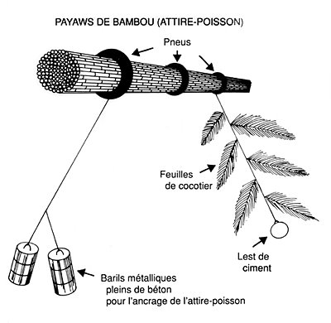
(CIRD)
Toutes mes interventions se terminaient toujours par un point d’interrogation, question de cacher mon ignorance et mon incrédulité.
Extraordinaire ! Au bout de 3 heures d’échange, j’ai eu la sensation qu’ils appréhendaient tous le sujet bien mieux que moi. Ils étaient dans leur élément. Nous nous sommes séparés vers 12h30 pour nous retrouver à 2h. La construction du DCP devait commencer.
Quand je suis arrivé, ils étaient déjà tous là et avaient commencé à couper les bois de trompette à la dimension de 3 m de long. Tout ce que j’avais demandé de préparer était là : les 3 pneus usagés, les fils à ligaturer, les feuilles de cocotier séchées, le sac de ciment, le sable, les graviers et les fûts en plastique.
Bernard, le plus âgé, a pris le leadership pour fabriquer le DCP, supporté par les autres. En moins de deux heures de temps le DCP est prêt. C’est alors que je me rends compte que j’avais commis une erreur grossière : je n’avais pas demandé de préparer la corde qui doit relier le DCP à l’ancre. Mais avec ces hommes, il y a toujours une solution à tout. Cedil s’est porté volontaire pour se rendre à Port-de-Paix demain matin très tôt et acheter une corde de plus de 100 m de long.
Au retour de Cedil tout le monde était présent pour préparer le béton et remplir les 2 fûts en plastique. Les cordes sont de 20 m de long, il fallait les amarrer avec des nœuds de marin pour qu’elles résistent aux courants et aux vents qui sont très forts dans le canal. Rendez-vous dimanche matin pour placer le DCP.

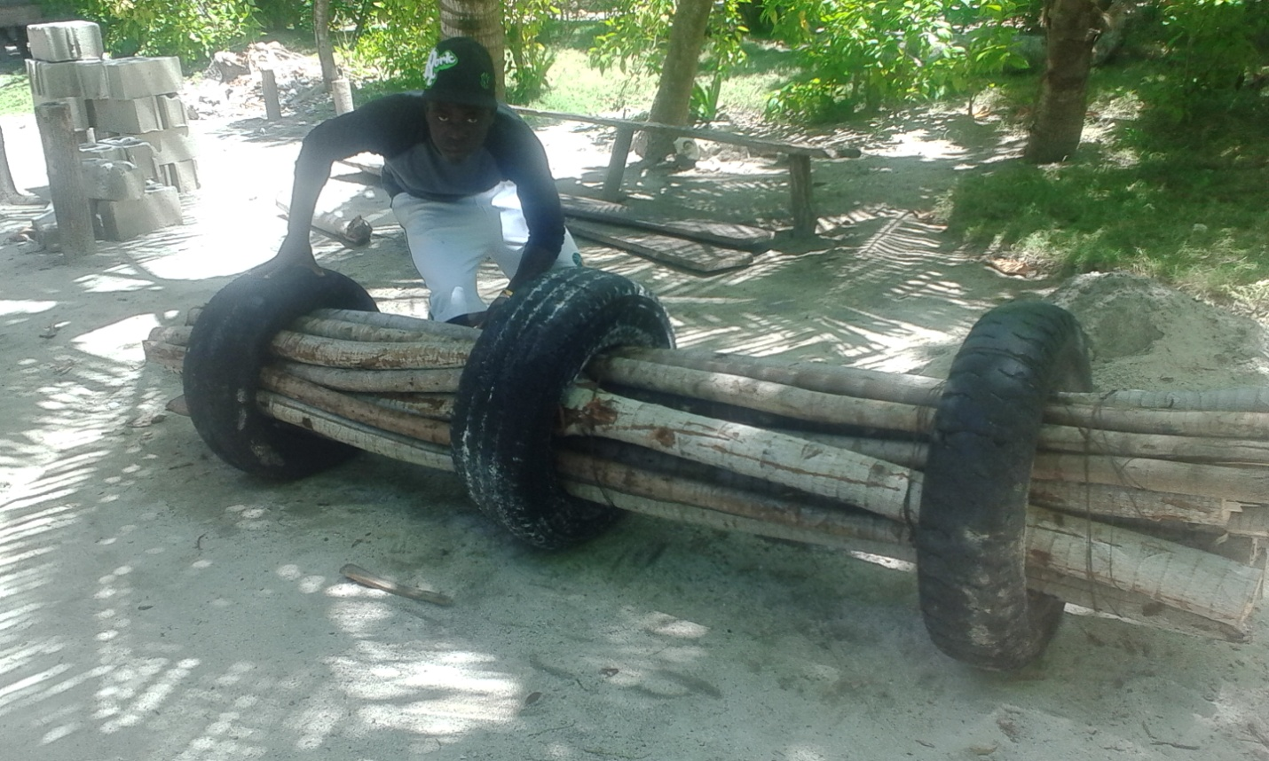
J’ai regretté de n’avoir pas été présent quand Ils embarquaient tout sur le voilier et faire des photos. Mais tout était prêt, on n’attendait que moi.
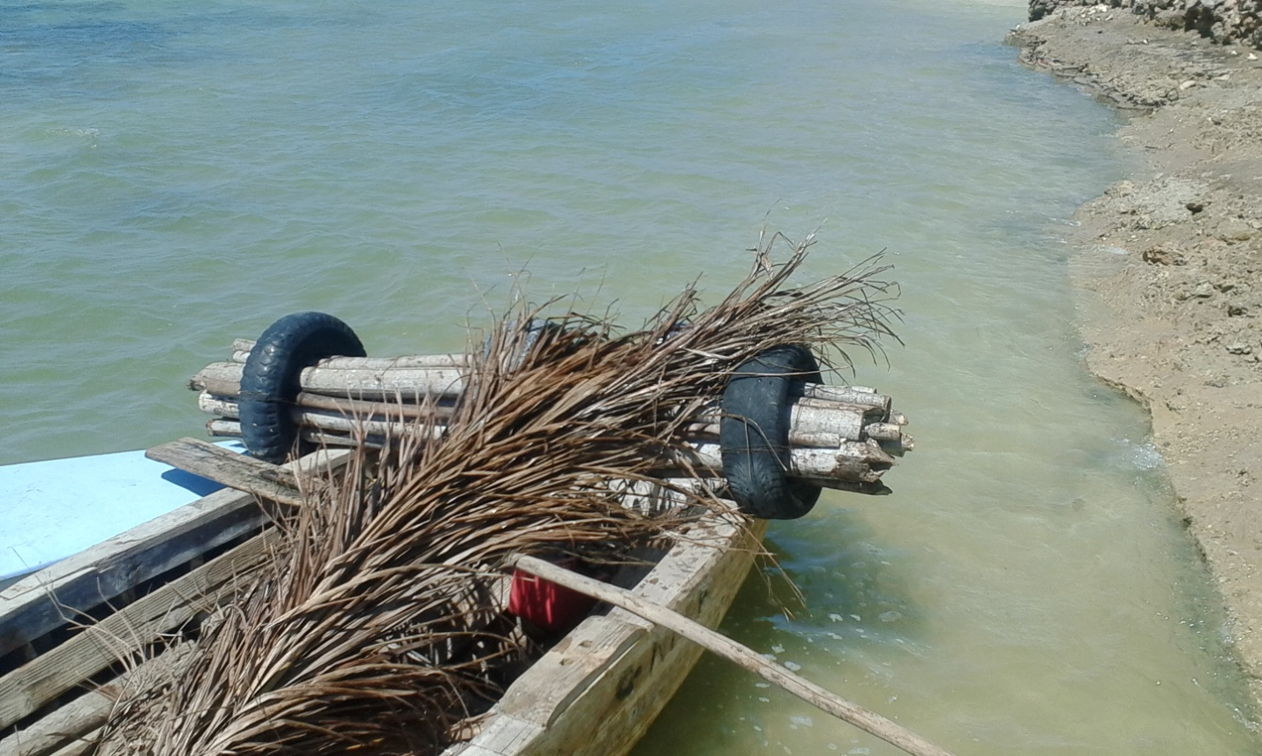
Avec assurance et dextérité le capitaine Joseph Luvenson nous conduisit vers la profondeur bleuâtre de la mer. Tout d’abord, à l’aide d’un block de ciment ils ont procédé au test de la profondeur de l’eau pour décider ou ils allaient jeter les deux ancres. Ceci fait, ils ont d’abord jeté le DCP qui flotta sur la mer. Ensuite ils ont envoyé par-dessus bord les deux ancres de béton liés au DCP. Alors nous avons observé avec anxiété le DCP qui se déplaçait avec une vitesse fulgurante, tiré par les deux ancres qui descendaient vers le fond de la mer, jusqu'à ce qu’il soit submergé. L’endroit où furent jetées les deux ancres était plus profond que la longueur de la corde. Alors que j’étais très inquiet, les visages des marins demeuraient calmes et sereins. Ils pouvaient en un clin d’œil retrouver le DCP et décider de l’action à entreprendre.
Ils sont retournés sur l’ile pour récupérer une corde, et deux « dayiva » (plongeurs sous-marins) du groupe l’ont utilisée pour amarrer le DCP et ensuite le tirer à l’aide du moteur de bateau vers un lieu moins profond.
Pour la première fois de ma vie et celles des marins pêcheurs, un DCP artisanal a été placé dans le canal de La Tortue. Et qui sait ? C’était peut-être une grande première pour tout le pays.
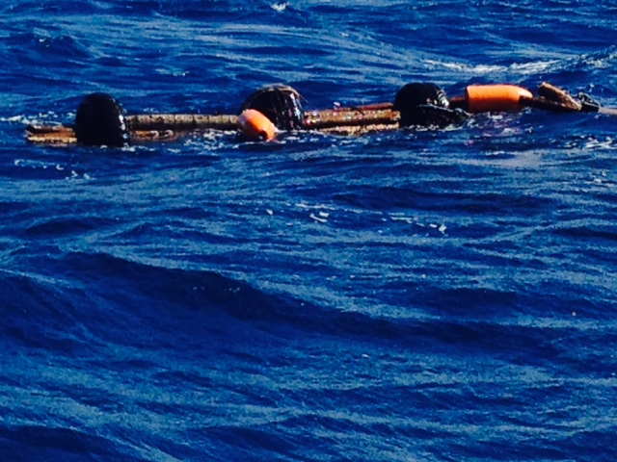
Plus de cinquante pour cent des fruits de mers consommés en Haïti sont importés, alors que nous sommes une île. Pouvons-nous penser à devenir autosuffisants en appuyant nos pêcheurs et en vulgarisant le DCP artisanal ?
En 3 heures les marins-pêcheurs ont pu maitriser le concept du DCP artisanal et ont pu en fabriquer un. Je rêve du jour quand ils pourront former une caravane et partager cette connaissance avec tous les pêcheurs du pays.
Au retour dimanche, le tambour battait encore chez Mambo Bérénise et je me suis dis que ce pays et ses fils et filles survivront contre vents et marées.

